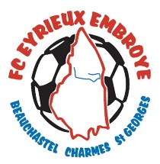 Tournois U6 U7 Dimanche 24 Avril 2022
FICHE D’INSCRIPTION TOURNOIS U6 U7
FC EYRIEUX EMBROYE
NOM DU CLUB :
Nom Responsable U6 |  | Prénom :
Mail : @ |  | Portable :
Nombre d’équipes : équipe (s) U6 X 25 euros
Nom Responsable U7 |  | Prénom :
Mail : @ |  | Portable :
Nombre d’équipes : équipe (s) U7 X 25 euros
Le Tournoi sera sur les terrains de Beauchastel stade municipal 07800
MUNIER JEAN MICHEL
LE PANORAMA 3
07800 SAINT GEORGES LES BAINS
06.84.23.61.05 jmg.munier@free.fr
A RENVOYER LE PLUS RAPIDEMENT à l’adresse suivante
Chèque à l’ordre du FCEE

